Religion

Convertir la violence
Lutter contre toute forme d’exclusion

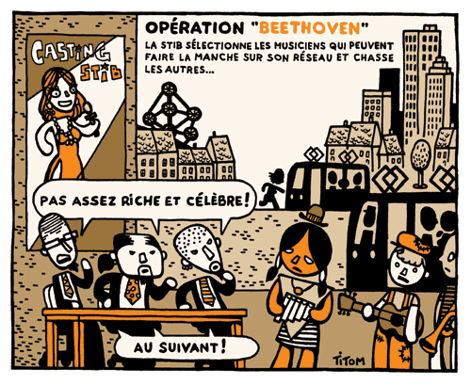

2e degré TQ
Enracinement existentiel

I. Ton image de l’exclusion

- Brainstorming
Exclusion

- Parmi les citations suivantes, souligne celle qui correspond le plus à ce que tu penses de l’exclusion.

- L'intégration, c'est l'exact inverse de l'exclusion.
- Fermer les yeux sur la précarité, la maladie, la déchéance, l'exclusion, c'est pratiquer une politique de l'autruche qui se retournera immanquablement contre ceux qui l'auront cautionnée.
- Celui qui facilement se débrouille, se tire d'embarras.
- Les exclus sont souvent des gens à qui personne n'a jamais fait confiance.
- Au bout de l'exclusion, on trouve souvent la délinquance et parfois le terrorisme
- Reconnaître le malheur des autres, comprendre les processus d'exclusion, ce n'est pas seulement accepter de partager une émotion intime, c'est aussi affirmer que nous sommes tous responsables devant cette humaine barbarie.
- Chacun pour soi et Dieu pour tous.

- Justifie ton choix
……………………………………………………………………………………………………………………………………………
……………………………………………………………………………………………………………………………………………
- As-tu déjà été victime d’exclusion ? Explique.
……………………………………………………………………………………………………………………………………………
……………………………………………………………………………………………………………………………………………
……………………………………………………………………………………………………………………………………………
- As-tu déjà exclu quelqu’un ? Explique.
……………………………………………………………………………………………………………………………………………
……………………………………………………………………………………………………………………………………………
……………………………………………………………………………………………………………………………………………
……………………………………………………………………………………………………………………………………………
- La discrimination (= se servir des différences entre les choses ou les hommes pour les traiter de manière injuste, illégitime) mène souvent à l’exclusion… À quel type de discrimination peux-tu rapprocher ces images ?

………………………………………………………………… | …………………………………………………………………
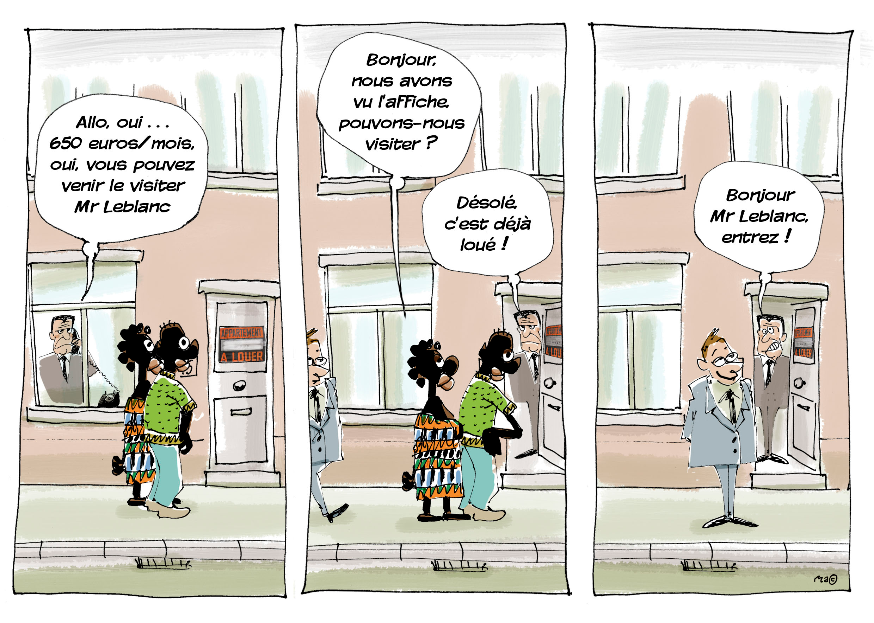 | 
………………………………………………………………… | …………………………………………………………………
 | 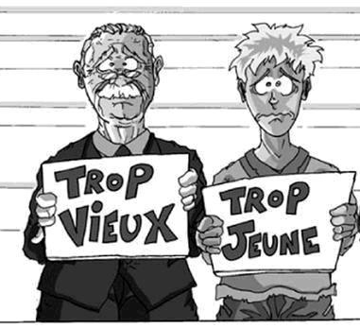
- Quelle image te choque le plus ? Pourquoi ?
……………………………………………………………………………………………………………………………………………
……………………………………………………………………………………………………………………………………………
- Connais-tu des groupes/organisations qui luttent contre l’exclusion ?
……………………………………………………………………………………………………………………………………………
……………………………………………………………………………………………………………………………………………

- Présentation d’un mouvement : Amnesty International
Amnesty International est un mouvement mondial de personnes qui luttent pour les droits humains. Elle intervient au nom des victimes de violations de ces droits, en se basant sur une recherche impartiale et sur le droit international. L’organisation est indépendante de tout gouvernement, idéologie politique, intérêt économique ou religion.

Une vision
Le travail d’Amnesty se base sur sa vision du monde, un monde dans lequel toute personne jouit de l’ensemble des droits inscrits dans la Déclaration universelle des droits de l’homme et les autres textes internationaux relatifs aux droits humains.

Une mission
Afin d’être fidèle à cette vision, Amnesty International se donne pour mission de mener des recherches et des actions visant à prévenir et faire cesser les atteintes graves à l’ensemble de ces droits.

Des valeurs fondamentales
Amnesty International forme une communauté mondiale de militants des droits humains dont les principes sont la solidarité internationale, une action efficace en faveur de victimes individuelles, un champ d’action mondial, l’universalité et l’indivisibilité des droits humains, l’impartialité et l’indépendance, la démocratie et le respect mutuel.

Des méthodes
L’organisation mène des recherches systématiques et impartiales sur des cas individuels et des pratiques bien établies d’atteintes aux droits humains. Les résultats de ces recherches sont rendus publics, avec exactitude, rapidité et constance.
Amnesty International intervient auprès des gouvernements, des organisations intergouvernementales, des groupes politiques armés, des entreprises et d’autres agents non gouvernementaux.
Outre son travail sur des atteintes spécifiques aux droits humains, Amnesty International demande instamment à tous les gouvernements de respecter la primauté du droit, ainsi que de ratifier et d’appliquer les textes relatifs aux droits humains.
L’organisation mène un vaste programme d’éducation aux droits humains ; elle encourage les organisations intergouvernementales, les particuliers et l’ensemble des composantes de la société à promouvoir et respecter les droits humains.
http://www.amnestyinternational.be/doc/amnesty-c-est-quoi/

Nom : Date :
Prénom : Total : /30
Classe :
Test n°1 – La lutte contre l’exclusion d’Amnesty International
Compétences évaluées
CD10 : Explorer et décrypter différentes formes d’expression littéraire et artistique
CT5 : Communiquer

Consignes

1. Par groupe de 2, trouvez une affiche d’Amnesty International qui traite d’exclusion/de discrimination. Soumets ton choix à la professeure.

2. Expliquez brièvement pourquoi et comment vous avez choisi cette affiche.

3. Analysez cette affiche :

- Décrivez la précisément
- Identifiez le sujet abordé et les éventuelles références historiques, culturelles, etc.
- Déterminez à quel genre de discrimination/d’exclusion se rapporte l’affiche.
- Justifiez votre réponse en expliquant le droit fondamental bafoué et dénoncé par l’affiche.
- Concluez en donnant votre avis personnel sur l’affiche (vous a-t-elle touché ? pourquoi ? l’avez-vous aimée ? pourquoi ? pensez-vous qu’elle est frappante, belle, choquante, … ?)

4. Présentez oralement le fruit de votre travail au reste de la classe (entre 5 et 10 minutes par groupe).

Grille d’évaluation de la présentation orale

Critères | Indicateurs | Notes
Pertinence | Vous avez l’affiche avec vous, dans un bon format et la rendez visible pour vos auditeurs  Vous justifiez votre choix d’affiche  Votre description est précise (lien entre les éléments textuels et iconiques, couleurs employées, etc.)  Vous analysez une affiche en lien avec la thématique de l’exclusion/la discrimination.  Vous expliquez précisément un droit fondamental de l’Homme | /3  /1  /2  /2  /2
Langue/Attitude corporelle | Vous employez le registre courant (pas plus de deux expressions familières)  La plupart des mots que vous prononcez sont audibles (volume, articulation, débit, intonation)  Vos phrases sont correctement construites  Vous présentez votre travail sans lire  Vous regardez vos auditeurs  Vous vous tenez à votre sujet (tu évites de te laisser distraire et de parler d’autre chose)  Vous vous tenez droit et évitez les gestes parasites  Vous avez réparti équitablement le temps de parole de chacun | /1  /2  /1  /2  /1  /2  /2  /1
Respect des consignes | Vous avez choisi une image issue d’une campagne d’Amnesty International  Vous avez respecté les étapes (explication du choix, analyse, conclusion, présentation orale)  Vous avez respecté le timing (entre 5’ et 10’) | /1  /3  /1
Respect des autres/écoute | Lors de la présentation des autres groupes, vous avez eu une attitude irréprochable (attentif, silencieux et intéressé) | /5

Apports culturels
II. Les causes et les conséquences de l’exclusion

- Grâce aux définitions, trouve les causes de l’exclusion.

………………………………………………………………………. : est le nom donné à la discrimination, l'hostilité ou les préjugés à l'encontre des Juifs. Les manifestations de cette discrimination peuvent aller de la haine personnelle à des persécutions populaires et violentes ou idéologiques et institutionnalisées.

………………………………………………………………………. : Il s’agit d’une incapacité d’intégration économique (revenu, consommation) et/ou sociale (emploi, vie en collectivité), par un individu ou un groupe. Il s'agit le plus souvent d'un processus subi. Le résultat, dans tous les cas, est la rupture du lien social.
………………………………………………………………………. : Une personne possédant une déficience physique ou mentale se voit dans l’incapacité de réaliser certains actes. Cette déficience devient un handicap lorsqu’elle empêche l’individu de s’insérer dans la société. Ex : un enfant atteint de trisomie (déficience) possède un QI faible (incapacité). Ceci l’amène tout droit dans l’enseignement spécialisé, à l’écart des écoles ordinaires (handicap).
………………………………………………………………………. : C’est une attitude (ou un sentiment) négatif, une aversion envers les personnes homosexuelles ou envers l’homosexualité en général. C’est aussi le rejet des personnes considérées comme homosexuelles et de ce qui leur est associé, notamment le non-conformisme de genre (ex : un garçon dit « efféminé »).

………………………………………………………………………. : Au sein d'un Etat-nation existant, il s’agit d’une idéologie politique qui donne la primauté à la nation par rapport à toute autre considération dans les relations internationales. Ce nationalisme peut trouver son origine dans des peurs provoquées par des dangers extérieurs ou par un ennemi intérieur (xénophobie, antisémitisme). Il conduit alors à un certain isolement et au retour vers le système de valeurs sur lequel est fondée la nation.
………………………………………………………………………. : C’est une idéologie fondée sur une croyance, donc rien de scientifique, qui postule une hiérarchie entre les êtres humains selon leur origine ethnique, désignée sous le terme de race.
………………………………………………………………………. : Souffrir d’obésité, être de trop grande taille, ou bien même avoir un visage disgracieux sont parfois de véritables obstacles à la vie sociale et/ou professionnelle. Ce nouveau type de discrimination touche également la tenue vestimentaire, les coupes de cheveux ou bien encore les piercings.
………………………………………………………………………. : idée selon laquelle les caractéristiques différentes des deux genres (masculin et féminin) impliquent la nécessité d’attribuer les rôles dans la société, la famille, l’entreprise, en fonction de ce genre. Ainsi, certaines professions seraient alors exclusivement réservées aux hommes, et les tâches ménagères aux seules femmes par exemple.
………………………………………………………………………. : il s’agit de l’hostilité à l’égard de la présence de celui qui est perçu comme un étranger, c’est-à-dire de celui qui n’appartient pas à un même groupe (national, culturel, linguistique, religieux, local,…).

- Précision : on mélange parfois racisme, antisémitisme et xénophobie. En réalité, le ………………………………………………… et l’………………………………………… sont des formes de ………………………………………………… .

- Lis les situations suivantes et nomme la cause de l’exclusion

Histoire 1.
Pauvre petit Loïc ! 15 ans, petit, faible et nouveau dans l’école. Dès son entrée, il est la risée de tous. Les filles le prennent à partie, les garçons également. Au premier cours de math, le professeur l’envoie au tableau et, en rigolant beaucoup, lui demande « et alors grincheux, où sont les six autres nains ? ».

Histoire 2.
Anna, 16 ans, est fille unique. Un soir, elle décide d’annoncer la grande nouvelle à ses parents : elle est amoureuse. Pendant le diner, elle lance « maman, papa, je dois vous avouer quelque chose : je suis follement amoureuse ». La maman, folle de joie : « et comment s’appelle-t-il ? ». Anna répond : « elle s’appelle Zoé ! ». Beaucoup moins ravie, la maman interdit à Anna de revoir Zoé.

Histoire 3.
Vincenzo, 15 ans, est en contact sur MSN avec Debbie, 14 ans. Le contact passe bien et Lorenzo profite du départ de ses parents pour un weekend afin d’inviter Zélie. Il prépare un bon petit repas. A 20 heures, la sonnette retentit, il va enfin découvrir sa dulcinée. Il ouvre la porte et, surprise ! Zélie, bien que possédant un joli visage, est en chaise roulante : elle a perdu l’usage de ses jambes dans un accident de voiture voici 2 ans. Vincenzo la reçoit chez lui mais ne la rappellera jamais…

Histoire 4.
Brahim et Yassine ont tous deux 15 ans. Ils se promènent dans un parc jusqu’à ce qu’arrivent deux français qui les agressent. Brahim meurt et Yassine est hospitalisé. La nouvelle se répand dans les médias… Or, dans l’école, il n’y a qu’un français : Mickael. Il ne s’agit pas d’un agresseur mais il partage avec lui l’origine ethnique. Tout le monde lui tourne le dos…

Histoire 5.
Jean-Marc, 40 ans, est à la recherche d’un appartement à louer. Il rencontre Béatrice, qui justement loue le sien. L’entrevue se passe bien jusqu’au moment où Béatrice pose la question : « et que faites-vous dans la vie ? ». Jean-Marc, dans sa franchise, répond : « rien pour le moment, je viens tout juste de sortir de prison après 20 ans d’enfermement. Dans un accident de voiture quand j’avais 18 ans, j’ai tué deux personnes. » Béatrice prétextera qu’elle a changé d’avis pour ne pas lui louer son appartement….

Histoire 6.
Durant la deuxième guerre, David est enfermé en camp de concentration. Comme chaque semaine, un médecin vient pour la sélection : les plus faibles sont envoyés dans les chambres à gaz. David sait que son heure est arrivée, il est gravement malade mais peut être soigné. Arrivé à David, le docteur Heinz ne sauvera pas le jeune juif…

Histoire 7.
Des sans-papiers manifestent pour gagner quelques droits, ceux-ci entament une grève de la faim. Quelques-uns d’entre eux tentent de se rendre au bureau d’un ministre. Des policiers les attendent.

Histoire 8.
Aux élections présidentielles d’un pays bien connu, il arrive par hasard que deux femmes musulmanes « voilées » se retrouvent juste derrière le potentiel futur président lors du tout dernier meeting. Les organisateurs sont inquiets, une telle image pourrait leur être fatale à quelques jours des élections. Donc, ceux-ci déplacent de force les deux femmes.

Histoire 9
Lisardo Doval fut chargé par Franco, entre autres tâches, de « réduire à l’obéissance et conduire aux tribunaux de justice ces hordes de bandits et de sauvages qui ont abaissé à un si triste niveau les sentiments les plus purs de charité qui ennoblit et caractérise tant le peuple espagnol. »

Histoire 10.
Coline essaye désespérément de rentrer dans l'armée de terre depuis plusieurs années. Elle a réussi plusieurs concours, a effectué un stage de parachutisme où elle a été notée supérieurement à tous les autres. Toutefois, un homme qui a fait le même concours qu'elle, et en même temps, et qui n'a pas eu de note excellente rentrera à l'école en septembre... Elle sent là une volonté délibérée de la faire abandonner. Heureusement, elle est encore assez motivée et désire encore continuer, mais jusqu'à quand ?

- Quelques questions

- Comment te sens-tu à la lecture de ces histoires ? Entoure puis justifie.
Indifférent – choqué – dégouté – heureux – perturbé – gêné – révolté – rassuré – Autre : ……………………………………………
- Quelle histoire t’a le plus marqué ? Pourquoi ?
- As-tu déjà vu/entendu/participé à un fait d’exclusion semblable à ceux qui précèdent ? Raconte.
- Selon toi, quels sont les effets probables de l’exclusion sur une personne ?
- Le point de vue des psychologues

Dans le texte suivant, souligne les effets possibles de l’exclusion.
Confrontés à l'exclusion, certains tombent malades, sont rongés de tristesse, deviennent agressifs... D'après les psychologues américains Jean M. Twenge, Kathleen R. Catanese et Roy F. Baumeister, il n'existerait qu'un seul et unique mécanisme psychique à l'origine de ces comportements. De précédentes études s'étaient arrêtées sur une intuition plutôt simple : nos réactions (colère, tristesse...) face au rejet seraient la conséquence d'un « stress émotionnel ».
Mais ces premiers coups de serpe ne satisfaisaient pas l'équipe de J.M. Twenge. Les formes d'ostracisme que suscite l'exclusion plongent au contraire leurs victimes dans une sorte de stupeur ou « neutralité émotionnelle ». Or cette neutralité n'est pas inconnue en psychologie. Elle caractérise l'état dit de « déconstruction cognitive », qui précède le suicide. Les trois psychologues ont comparé le comportement de personnes victimes d'exclusion sociale à celui des personnes suicidaires. Le parallèle est saisissant. L'exclusion sociale induirait le même type de défenses psychologiques, parmi celles-ci : une perception allongée du temps, signe d'ennui ; l'absence de projection dans le futur, et une perte de sens pouvant aller jusqu'au désespoir ; une préférence pour les plaisirs faciles et immédiats (alimentation « gadget » et jeux vidéo) ; une certaine léthargie, une faible réactivité et un ralentissement psychomoteur (trahis par de moindres efforts et un moindre succès aux épreuves cognitives) ; un usage réduit de termes relatifs à l'émotion, une aversion pour les miroirs... Ces moyens sont mis en oeuvre dans la déconstruction cognitive, pour ne plus penser et oublier une image de soi que la confrontation aux autres a rendue insupportable, humiliante. D'ailleurs, le sociologue Emile Durkheim n'attribuait-il pas déjà le suicide à des formes d'exclusion sociale ?
http://www.scienceshumaines.com/les-consequences-psychiques-de-l-exclusion_fr_3895.html

III. Analyse d’un cas concret : le racisme

En vue du deuxième test sur ce chapitre, lisons ensemble les textes suivants et assurons-nous de notre compréhension.

LEXIQUE
Aryen : dans les théories racistes de l’Allemagne nazie, le mot désigne un individu de « pure race », censé descendre sans métissage des Allemands aux cheveux blonds et aux yeux bleus.
Eugénisme : ensemble des méthodes scientifiques qui préconise l’amélioration d’une espèce, notamment de l’espèce humaine, par sélection, c’est-à-dire par élimination des facteurs de tares et par l’encouragement de la reproduction des sujets les plus sains ;
Raciologie : science qui étudie les phénomènes raciaux.
Racial : qui se rapporte à la race (non jugeant).
Raciste : qui se rapporte au racisme.
Ségrégation : théorie de l’inégalité entre des personnes d’origine ou de religions différentes qui a pour conséquence leur séparation à l’intérieur d’un même pays.
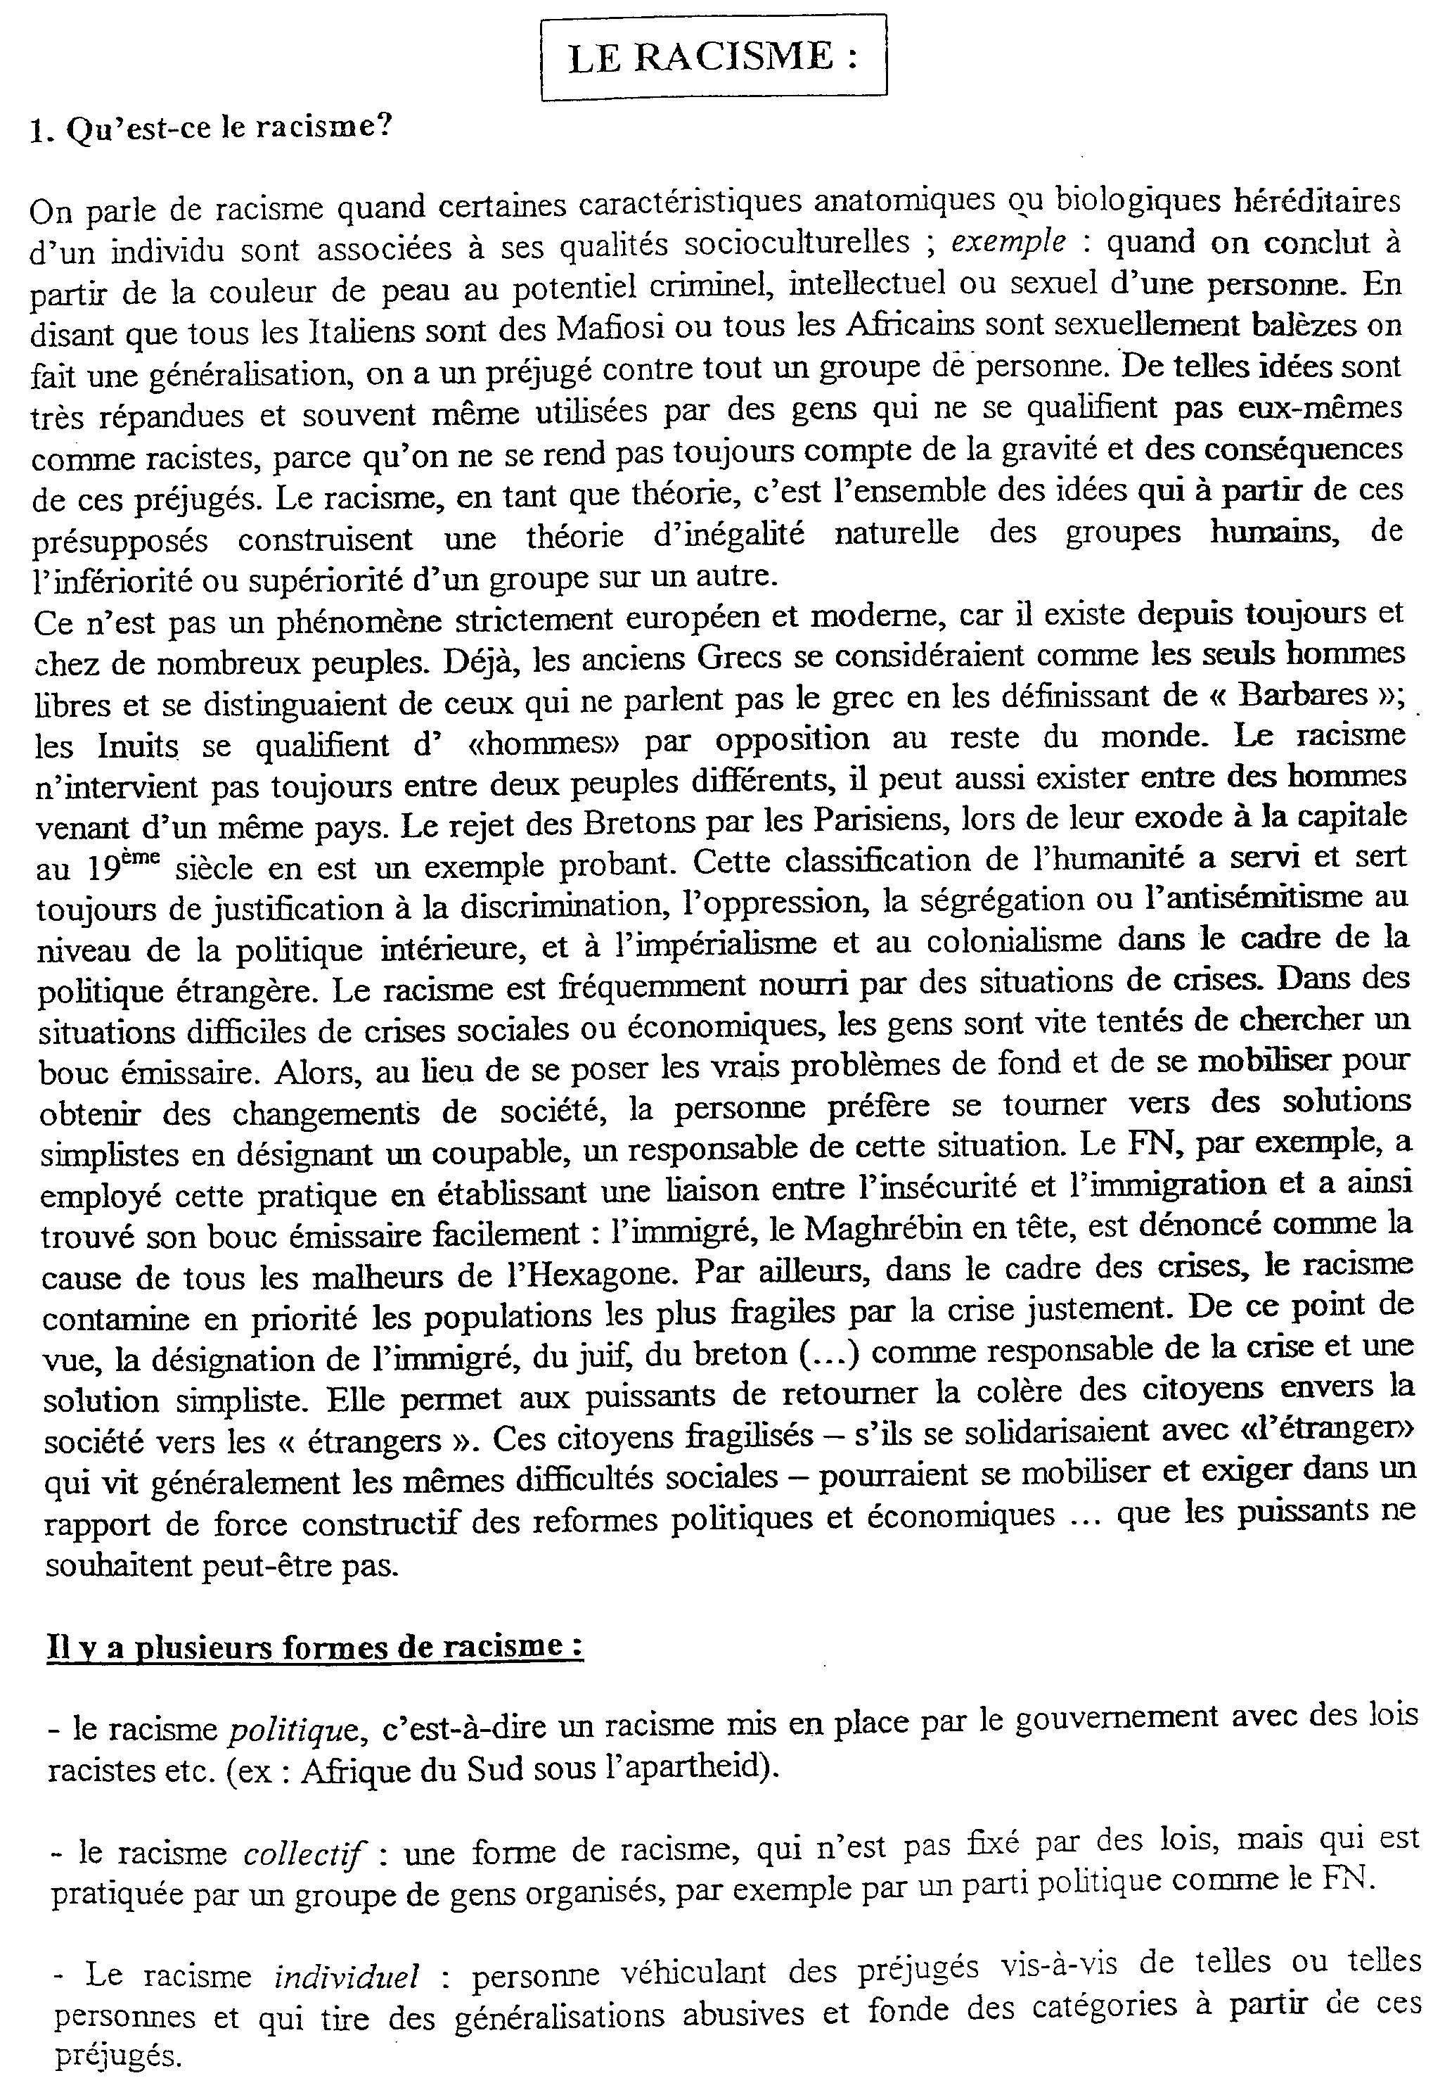

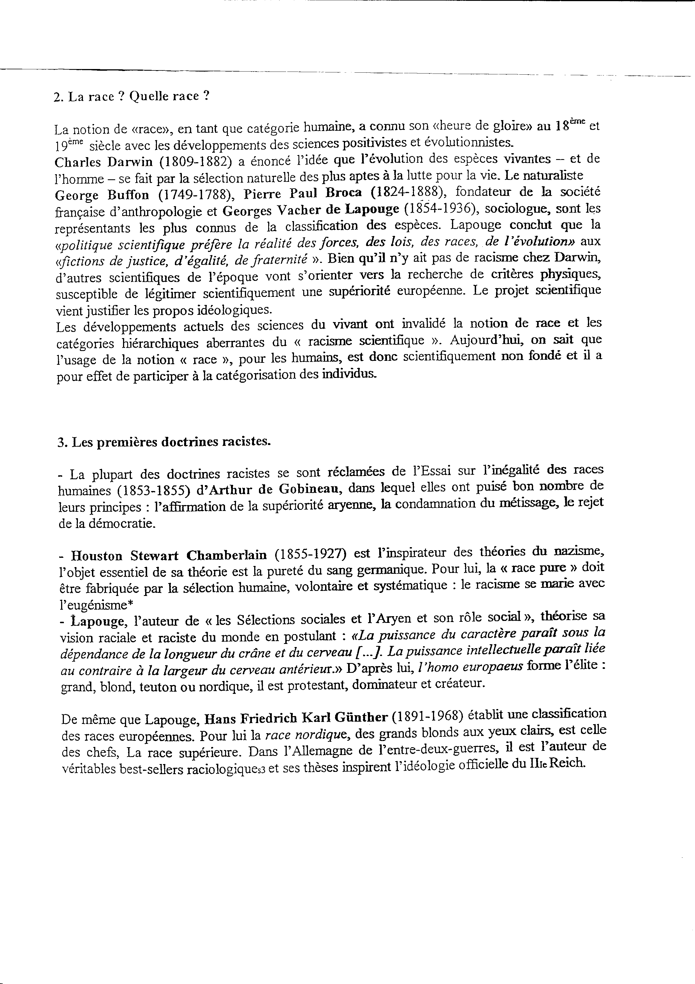
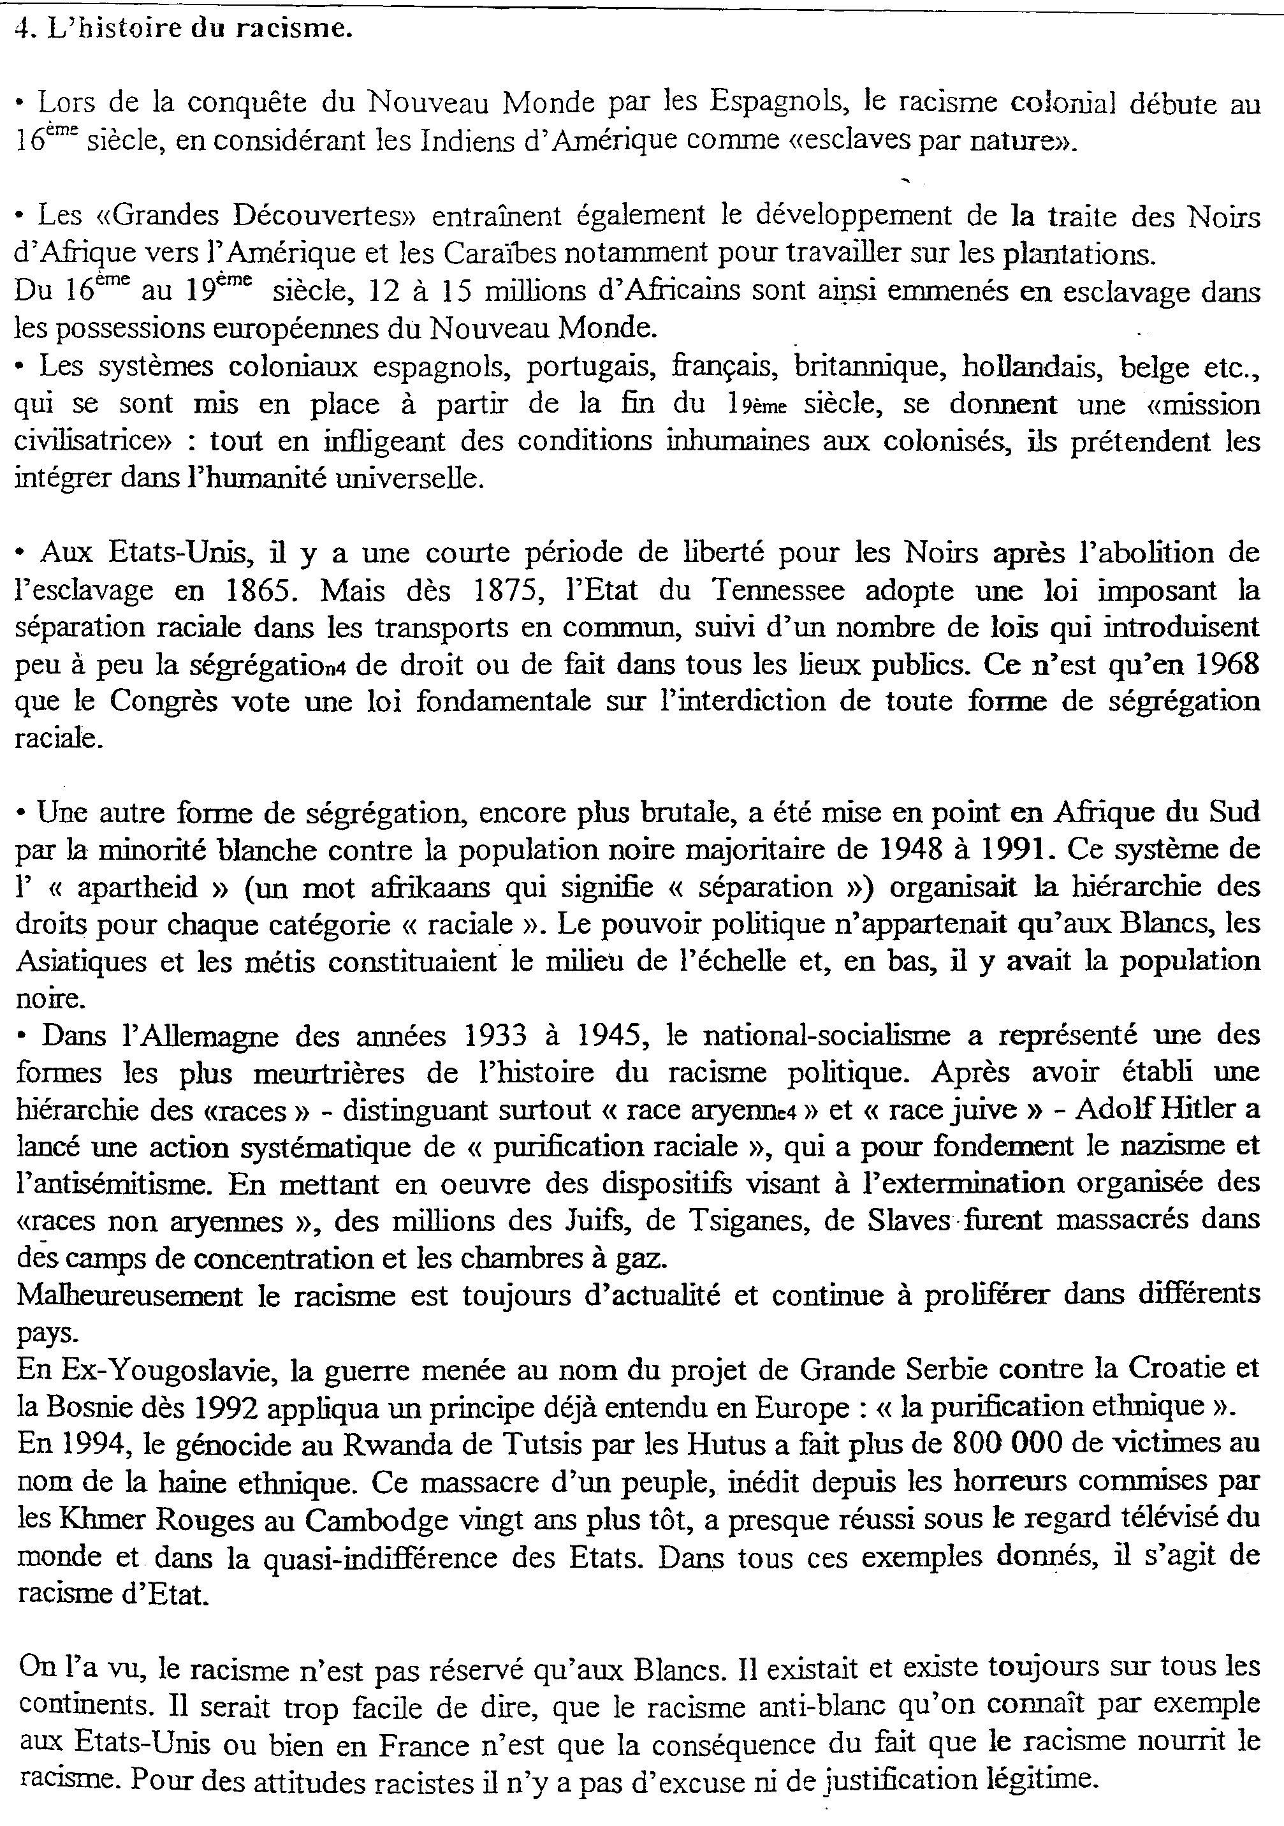
Nom : Date :
Prénom : Total : /40
Classe :
Test n°2 – Une forme d’exclusion : le racisme
Compétences évaluées
CD3 : Pratiquer l’analyse historique
CT4 : Organiser une synthèse porteuse de sens
CT5 : Communiquer

Consignes

Sur des feuilles de bloc, tu réaliseras un travail de synthèse en respectant les consignes suivantes. ATTENTION : ton travail doit être propre et structuré (titres, sous-titres, légende, présentation des schémas/lignes du temps).

Qu’est-ce que le racisme ?
Définir le racisme et donner les différents types.
Présenter la définition sous forme de schéma(s).

La race ? Quelle race ?
Expliquer le concept de race et pourquoi ce concept est sans fondement.

Les premières doctrines racistes
Réaliser une ligne du temps des différents auteurs pro-nazis.
Donner une explication de leurs idées.

L’histoire du racisme
Réaliser une ligne du temps de l’historique du racisme.

Grille d’évaluation

Critères | Indicateurs | Notes
Pertinence/  Justesse | Tu as défini correctement le racisme  Tu as cité et expliqué les différents types de racisme  Tu as repéré et utilisé uniquement les éléments essentiels (et tu as évités les éléments superflus)  Tu as réalisé un schéma qui illustre la construction des idées racistes et la hiérarchie entre les humains selon les racistes (à l’aide d’un exemple au moins)  Tu as expliqué correctement le concept de race  Tu as prouvé le manque de fondement du concept de race  Tu as repris tous les auteurs pro-nazis dans ta ligne du temps  Tu les as correctement situés sur ta ligne du temps  Tu as expliqué leurs idées  Sur une ligne du temps, tu as correctement placé les éléments importants de l’historique du racisme  Tes lignes du temps sont construites conformément à une échelle précise.  Ton travail est compréhensible pour quelqu’un qui n’a pas lu les documents. | /2  /1,5  /2  /3  /2  /2  /2  /2  /2  /3  /2  /4
Langue | Tu utilises un langage clair, précis et approprié à la situation de communication.  Tes phrases sont correctement construites et ton orthographe grammaticale est satisfaisante (pas plus de 10 fautes). | /1  /1
Respect des consignes | Ton travail est complet (tu as réalisé toutes les étapes pour chacun des documents)  Ton travail est structuré (présence de titres et de sous-titres pertinents)  Tes schéma et lignes du temps sont correctement présentés et annoncés (et non donnés sans aucune explication)  Ton travail est soigné. | /3,5  /2  /3  /2

Ressources de la foi chrétienne - Croire

IV. La lutte de Jésus contre l’exclusion

- Lis ces deux textes

Lc 6, 27-35 :
« Mais je vous dis, à vous qui m'écoutez: Aimez vos ennemis, faites du bien à ceux qui vous haïssent, bénissez ceux qui vous maudissent, priez pour ceux qui vous maltraitent. Si quelqu'un te frappe sur une joue, présente-lui aussi l'autre. Si quelqu'un prend ton manteau, ne l'empêche pas de prendre encore ta tunique. Donne à quiconque te demande, et ne réclame pas ton bien à celui qui s'en empare. Ce que vous voulez que les hommes fassent pour vous, faites-le de même pour eux. Si vous aimez ceux qui vous aiment, quel gré vous en saura-t-on? Les pécheurs aussi aiment ceux qui les aiment. Si vous faites du bien à ceux qui vous font du bien, quel gré vous en saura-t-on? Les pécheurs aussi agissent de même. Et si vous prêtez à ceux de qui vous espérez recevoir, quel gré vous en saura-t-on? Les pécheurs aussi prêtent aux pécheurs, afin de recevoir la pareille. Mais aimez vos ennemis, faites du bien, et prêtez sans rien espérer. Et votre récompense sera grande, et vous serez fils du Très Haut, car il est bon pour les ingrats et pour les méchants. »
Luc 7, 36-50
« Un pharisien pria Jésus de manger avec lui. Jésus entra dans la maison du pharisien, et se mit à table. Et voici, une femme pécheresse qui se trouvait dans la ville, ayant su qu'il était à table dans la maison du pharisien, apporta un vase d'albâtre plein de parfum, et se tint derrière, aux pieds de Jésus. Elle pleurait; et bientôt elle lui mouilla les pieds de ses larmes, puis les essuya avec ses cheveux, les baisa, et les oignit de parfum. Le pharisien qui l'avait invité, voyant cela, dit en lui-même: Si cet homme était prophète, il connaîtrait qui et de quelle espèce est la femme qui le touche, il connaîtrait que c'est une pécheresse. Jésus prit la parole, et lui dit: Simon, j'ai quelque chose à te dire. -Maître, parle, répondit-il. - Un créancier avait deux débiteurs: l'un devait cinq cents deniers, et l'autre cinquante. Comme ils n'avaient pas de quoi payer, il leur remit à tous deux leur dette. Lequel l'aimera le plus? Simon répondit: Celui, je pense, auquel il a le plus remis. Jésus lui dit: Tu as bien jugé. Puis, se tournant vers la femme, il dit à Simon: Vois-tu cette femme? Je suis entré dans ta maison, et tu ne m'as point donné d'eau pour laver mes pieds; mais elle, elle les a mouillés de ses larmes, et les a essuyés avec ses cheveux. Tu ne m'as point donné de baiser; mais elle, depuis que je suis entré, elle n'a point cessé de me baiser les pieds. Tu n'as point versé d'huile sur ma tête; mais elle, elle a versé du parfum sur mes pieds. C'est pourquoi, je te le dis, ses nombreux péchés ont été pardonnés: car elle a beaucoup aimé. Mais celui à qui on pardonne peu aime peu. Et il dit à la femme: Tes péchés sont pardonnés. Ceux qui étaient à table avec lui se mirent à dire en eux-mêmes: Qui est celui-ci, qui pardonne même les péchés? Mais Jésus dit à la femme: Ta foi t'a sauvée, va en paix ».
- Réponds aux questions suivantes

- Qui a écrit ces deux textes ? ………………………………………………………………

- Entoure la bonne réponse :

  - Le premier chiffre indique le chapitre – le verset – la page
  - Les 2e et 3e chiffres indiquent le chapitre – le verset – la page

- Sur la base du premier extrait, explique avec tes mots ce que conseille Jésus ?

……………………………………………………………………………………………………………………………………………………………………………………………………………………………………………………………………………………………………
…………………………………………………………………………………………………………………………………………………

- Dans le deuxième extrait, le pharisien croit-il que Jésus est un prophète ? Justifie.

…………………………………………………………………………………………………………………………………………………
…………………………………………………………………………………………………………………………………………………

- Quel message Jésus essaie-t-il de faire passer ?

…………………………………………………………………………………………………………………………………………………
…………………………………………………………………………………………………………………………………………………

- Comment s’y prend-il pour véhiculer un message ? Sois précis et aide-toi principalement du deuxième extrait.

…………………………………………………………………………………………………………………………………………………
…………………………………………………………………………………………………………………………………………………
…………………………………………………………………………………………………………………………………………………
…………………………………………………………………………………………………………………………………………………

Ressources de la foi chrétienne – Célébrer

V. L’Eucharistie, un sacrement contre l’exclusion

- Qu’est-ce qu’un sacrement ?
Remets ces parties de phrases dans l’ordre pour former la définition dans le cadre ci-dessous.
Phrase 1 : invisible, normalement inaccessible. - geste qui nous met - Il s’agit d’un – en contact avec une réalité
Phrase 2 : que l’on appelle des sacrements. - des rites, des successions de gestes et de paroles - l’amour et le don de Dieu - Pour rendre visibles, sensibles - les Chrétiens utilisent - dans leur vie,

…………………………………………………………………………………………………………………………………………………
…………………………………………………………………………………………………………………………………………………
…………………………………………………………………………………………………………………………………………………
…………………………………………………………………………………………………………………………………………………
…………………………………………………………………………………………………………………………………………………
…………………………………………………………………………………………………………………………………………………
…………………………………………………………………………………………………………………………………………………
…………………………………………………………………………………………………………………………………………………

- Origine des gestes et rites eucharistiques
- Souligne dans ce texte les paroles qui prônent l’union (et manifestent le refus de l’exclusion)
- Encadre les paroles qui sont reprises dans l’Eucharistie telle qu’elle est célébrée aujourd’hui.

1 Co 11, 17-34
« […] ce que je ne loue point, c'est que vous vous assemblez, non pour devenir meilleurs, mais pour devenir pires. Et d'abord, j'apprends que, lorsque vous vous réunissez en assemblée, il y a parmi vous des divisions, -et je le crois en partie, car il faut qu'il y ait aussi des sectes parmi vous, afin que ceux qui sont approuvés soient reconnus comme tels au milieu de vous. Lors donc que vous vous réunissez, ce n'est pas pour manger le repas du Seigneur; car, quand on se met à table, chacun commence par prendre son propre repas, et l'un a faim, tandis que l'autre est ivre. N'avez-vous pas des maisons pour y manger et boire? Ou méprisez-vous l'Église de Dieu, et faites-vous honte à ceux qui n'ont rien? Que vous dirai-je? Vous louerai-je? En cela je ne vous loue point. Car j'ai reçu du Seigneur ce que je vous ai enseigné; c'est que le Seigneur Jésus, dans la nuit où il fut livré, prit du pain, et, après avoir rendu grâces, le rompit, et dit: Ceci est mon corps, qui est rompu pour vous; faites ceci en mémoire de moi. De même, après avoir soupé, il prit la coupe, et dit : Cette coupe est la nouvelle alliance en mon sang; faites ceci en mémoire de moi toutes les fois que vous en boirez. Car toutes les fois que vous mangez ce pain et que vous buvez cette coupe, vous annoncez la mort du Seigneur, jusqu'à ce qu'il vienne. C’est pourquoi celui qui mangera le pain ou boira la coupe du Seigneur indignement, sera coupable envers le corps et le sang du Seigneur. Que chacun donc s'éprouve soi-même, et qu'ainsi il mange du pain et boive de la coupe; car celui qui mange et boit sans discerner le corps du Seigneur, mange et boit un jugement contre lui-même. C'est pour cela qu'il y a parmi vous beaucoup d'infirmes et de malades, et qu'un grand nombre sont morts. Si nous nous jugions nous-mêmes, nous ne serions pas jugés. Mais quand nous sommes jugés, nous sommes châtiés par le Seigneur, afin que nous ne soyons pas condamnés avec le monde. Ainsi, mes frères, lorsque vous vous réunissez pour le repas, attendez-vous les uns les autres. Si quelqu'un a faim, qu'il mange chez lui, afin que vous ne vous réunissiez pas pour attirer un jugement sur vous. Je réglerai les autres choses quand je serai arrivé. »

- L’Eucharistie, sacrement de l’unité : synthèse

Tous les chrétiens sont des concélebrants de l’Eucharistie. Ils se rassemblent tous dans un même lieu pour la Célébration eucharistique qui dépasse les affinités humaines, raciales, culturelles et sociales.
Ceux qui reçoivent l’Eucharistie sont étroitement unis au Christ puisqu’elle représente l’unité de tous ceux qui croient en Lui. Ainsi, tous les participants au corps et au sang du Christ forment un seul corps.

Ressources de la foi chrétienne – Célébrer

VI. Un exemple de dialogue interreligieux

Guerres de religions, hérésies, schismes… la religion fut source, dans l’histoire humaine, de bon nombre de conflits et de divisions. Aujourd’hui encore, des individus fanatisés propagent la mort au nom de leur foi.
Les représentants de toutes les religions se réunissent toutefois afin de réaffirmer leur valeur commune la plus importante : la paix.

- Lis cet article avant de répondre aux questions qui suivent.
Rencontre d’Assise du 27 octobre 2011
La rencontre d’Assise, voulue par Benoit XVI, rassemblera les représentants des grandes religions du monde dans une démarche qui veut à la fois se souvenir du chemin parcouru depuis la première rencontre d’Assise le 27 octobre 1986 et en même temps « regarder vers l’avenir avec l’intention de continuer, avec tous les hommes et les femmes de bonne volonté, à marcher sur le chemin du dialogue et de la fraternité, dans un monde en mutation rapide » (Communiqué de la salle de presse du Vatican, 2 avril 2011).
Se souvenir du chemin parcouru : la journée du 27 octobre 1986, marque un tournant dans l’histoire religieuse de l’humanité. Jean Paul II accomplit un geste prophétique en réunissant les chefs religieux comme témoins des grandes religions du monde. Il a la conviction que les croyants de toutes les religions ont quelque chose de profond en commun, et que, par ce lien, ils peuvent ensemble s’engager pour la paix.
[…] L’exemple d’Assise est un encouragement pour cette prière de toutes les religions au service de la paix.
Benoit XVI n’a jamais nié l’importance du dialogue, assurant, dès la messe de clôture du conclave que « l’Eglise veut continuer à tisser avec les autres religions un dialogue ouvert et sincère, à la recherche du bien de l’homme et de la société ». […]
C’est dans cette ligne que se situe la nouvelle rencontre d’Assise où, évitant tout syncrétisme et tout relativisme, les croyants de toutes les religions vont accomplir un pèlerinage « pour symboliser le chemin que chaque être humain doit parcourir dans la recherche assidue de la vérité et la construction efficace de la justice et de la paix ». […] Tout en affirmant la nécessité du dialogue, l’Eglise entreprend avec chaque religion un dialogue spécifique qui tient compte des approches différentes du divin. Nous remarquerons que dans le même état d’esprit, le pape invite des personnalités non croyantes mais engagées philosophiquement qui œuvrent aussi pour la paix. […]
Un déjeuner frugal sera suivi d’un temps de silence, pour que chacun puisse réfléchir et prier vers celui qui est au-delà de nos différences.
Enfin, l’après midi du 27 octobre une marche silencieuse rassemblera les participants, vers la basilique Saint François où ils renouvelleront leur engagement commun en faveur de la paix.

http://www.cetadnet.cef.fr/actualite_rencontre-d-assise-du-27-octobre-2011.html
- Qu’est-ce qu’un dialogue interreligieux ?
…………………………………………………………………………………………………………………………………………………
…………………………………………………………………………………………………………………………………………………
…………………………………………………………………………………………………………………………………………………

- Pourquoi est-il nécessaire ?
…………………………………………………………………………………………………………………………………………………
…………………………………………………………………………………………………………………………………………………
…………………………………………………………………………………………………………………………………………………

- 4 grandes valeurs communes à toutes les religions sont abordées dans ce texte, lesquelles ?
…………………………………………………………………………………………………………………………………………………
…………………………………………………………………………………………………………………………………………………

- Savais-tu que ce genre de réunion existait ? Qu’en penses-tu ?
…………………………………………………………………………………………………………………………………………………
…………………………………………………………………………………………………………………………………………………
…………………………………………………………………………………………………………………………………………………
…………………………………………………………………………………………………………………………………………………

Nom : Date :
Prénom : Total : /20
Classe :
Test n°3 – La foi et l’exclusion
Compétences évaluées
CT3 : Comprendre le christianisme en ses trois axes.
CD7 : Expliciter le sens des symboles et des rites.
CD8 : Construire une argumentation éthique
Consignes
Sur la base des pages 15 à 20 essentiellement, réponds à la question suivante le plus complètement possible, en illustrant tes propos à l’aide d’exemples issus des textes vus en classe.

Pourquoi les Chrétiens célèbrent-ils l’Eucharistie aujourd’hui encore?

En répondant à cette question, tu dois faire des liens avec :
- les valeurs défendues par Jésus
- les valeurs défendues par les religieux aujourd’hui
- la justification des gestes réalisés lors de la cérémonie eucharistique
- ton avis personnel sur cette cérémonie

ATTENTION TON TEXTE DOIT ÊTRE STRUCTURÉ EN PARAGRAPHES (introduction, développement, conclusion)
Grille d’évaluation
Critères | Indicateurs | Notes
Pertinence/  Justesse | Ta réponse est en lien direct avec la théorie sur l’Eucharistie vue aux cours  Tu as fait des liens cohérents avec les valeurs défendues par Jésus  Tu as fait des liens cohérents avec les valeurs défendues par les religieux actuels  Tu as évoqué les gestes réalisés pendant l’Eucharistie et tu as explicité pourquoi ils sont réalisés.  Tu as donné ton avis argumenté sur la cérémonie. | /3  /2  /2  /4  /2
Langue | Tu utilises un langage clair, précis et approprié à la situation de communication.  Tes phrases sont correctement construites et ton orthographe grammaticale est satisfaisante (pas plus de 10 fautes). | /1  /1
Respect des consignes | Ton texte est structuré en paragraphes cohérents  Tu as réalisé les 3 types de liens demandés  Tu as donné des exemples issus des textes vus aux cours | /2  /1,5  /1,5

